[华中科技大学同济医学院某研究团队所发文章被质疑发生图片重叠](https://mp.weixin.qq.com/s?__biz=MzkzNTg2MDgwMQ==&mid=2247486554&idx=1&sn=b212d17a2fe24784f02907ac8f1fed4f&chksm=c3fa56cdc87715039f91be6eef80b5ca3cdf40d55317515efe285a569d0abadb058d4016f9ab&scene=126&sessionid=1742781208)

plus[Pubpeer Plus](javascript:void(0);)2025-03-24 09:19:00河南



2016 年 6 月 13 日，华中科技大学同济医学院Yin Yaling 研究团队，在***Proceedings of the National Academy of Sciences***上发表的题为**“Tau accumulation induces synaptic impairment and memory deficit by calcineurin-mediated inactivation of nuclear CaMKIV/CREB signaling”**的研究论文，**被质疑文中出现图片重叠。**

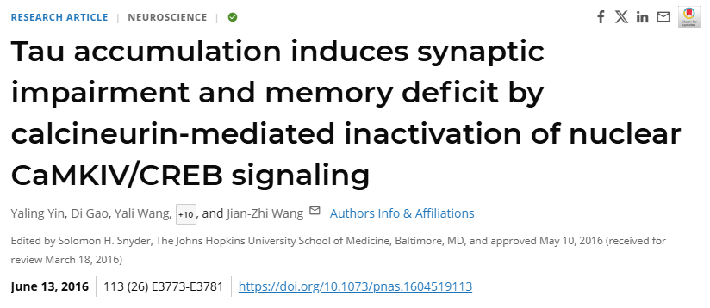

该文章于2025年1月在Pubpeer上被读者质疑：**文章出现图片重叠。**

**图 3 和图 4** ：蛋白质印迹之间意外的相似性，本应显示不同的蛋白质。

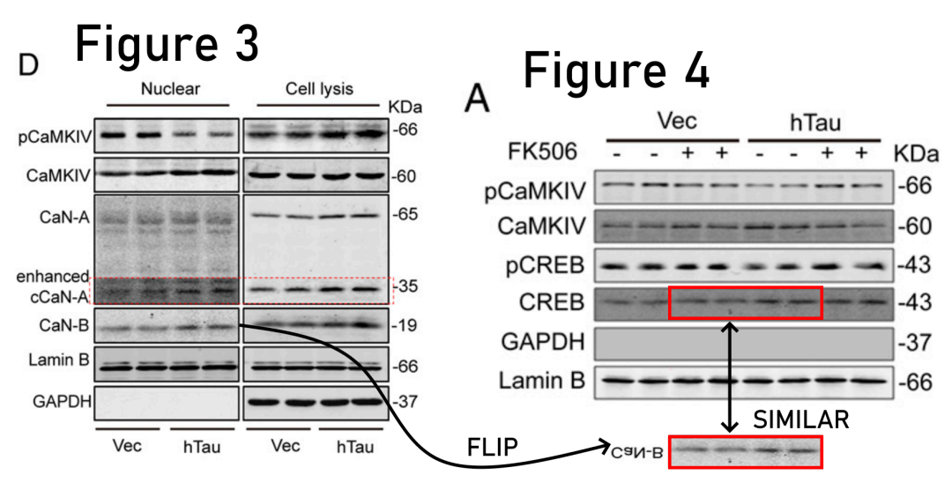

**相关消息**

https://pubpeer.com/publications/1C990B8BC3504BFC7BA9B6ABF59EDD#2